
Zentrum für Schulqualität und Lehrerbildung
Suchsel
Ein Suchsel ist ein Rätsel, bei dem man versteckte Wörter in einem Gitternetz, das aus Buchstaben besteht, finden muss.

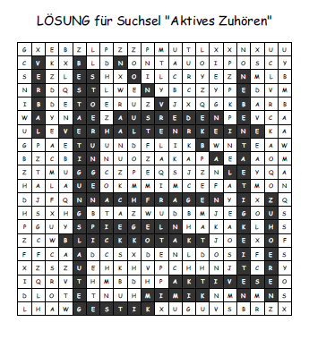
Hier ein Beispiel:

